**Proyecto Integrador**

IE4

Leonardo Murua.

Link al Repositorio de Programacion Web: <https://github.com/leomuruagit10/Programacion-Web.git>

Link al Respositorio de Porgramacion 1: <https://github.com/leomuruagit10/Programacion1.git>

Agregando colaborador Javier Bozzo al Repositorio Programacion Web

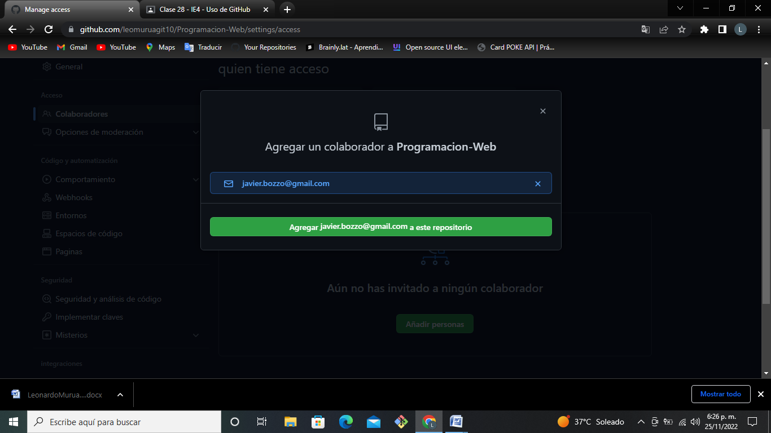

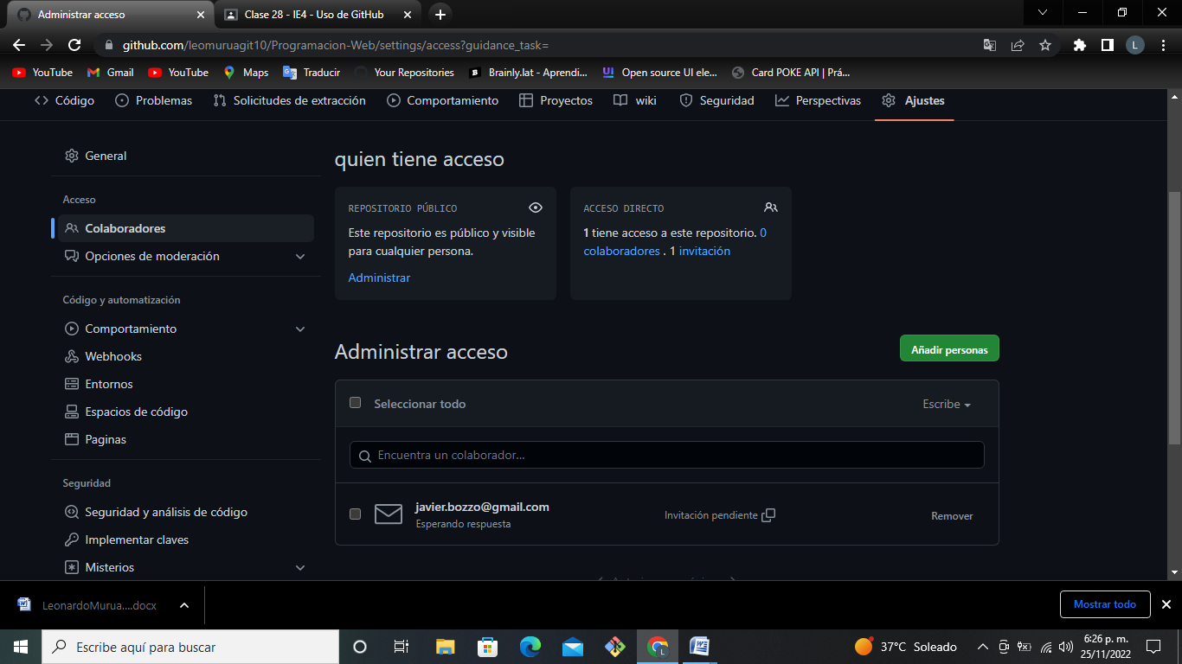

Agregando colaborado Javier Bozzo a Programacion 1

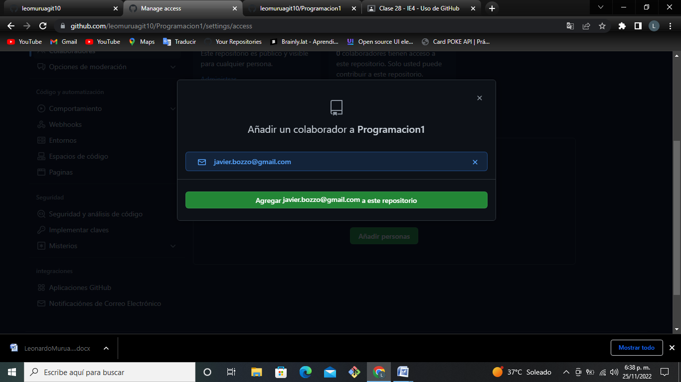

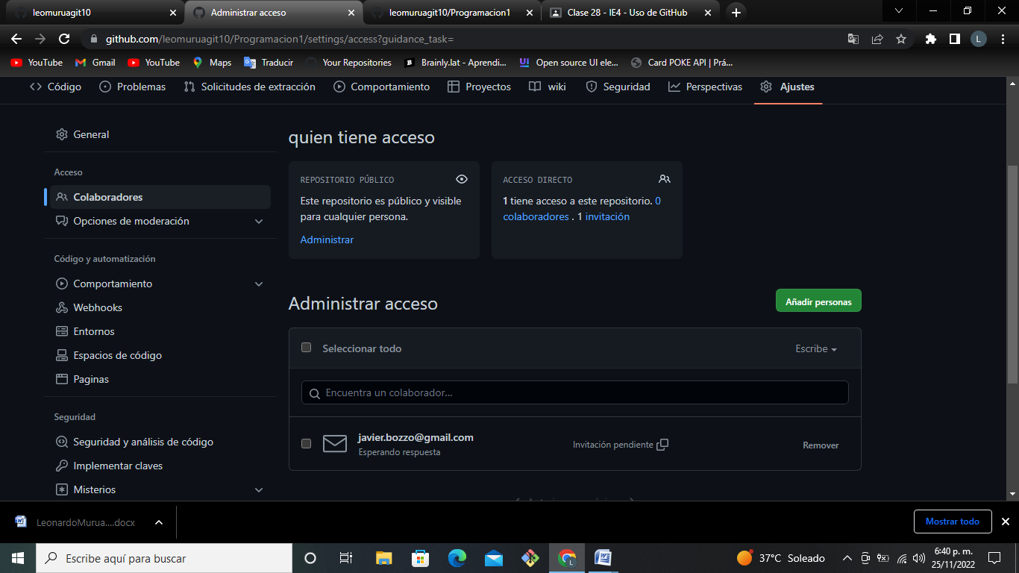

**Inicializando Progamacion web JB**

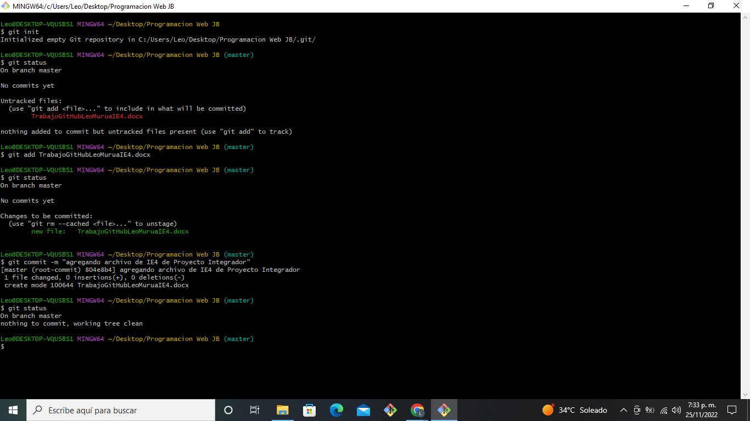

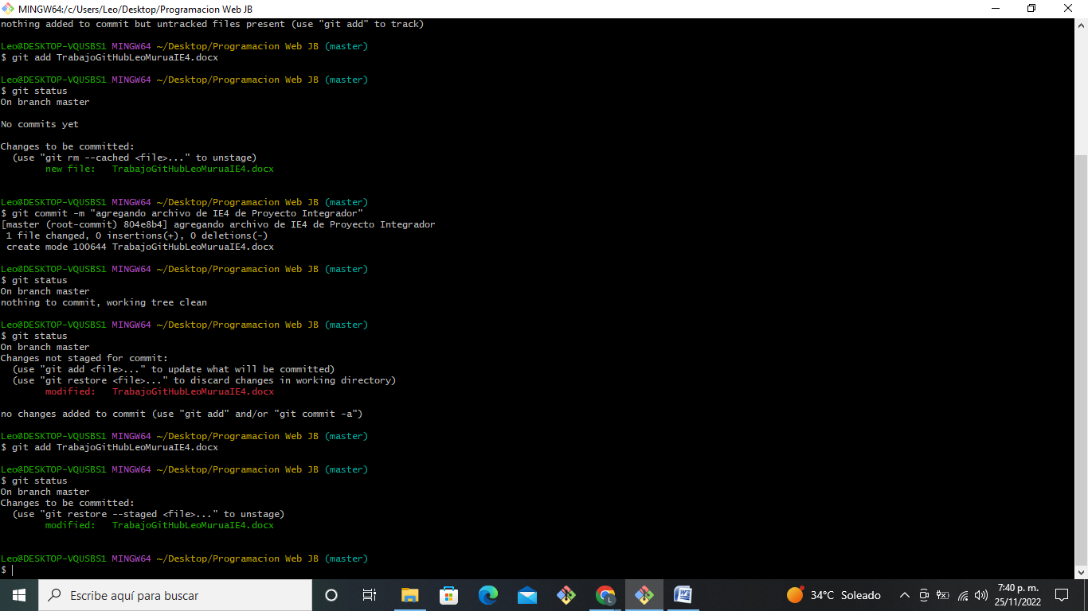

Inicializando Programacion 1 JB